日常文档管理

我们平时针对文档不断的修改会出现如下情况（尤其碰到天津这样整体布局能修改将近10次的客户），那么只能像下面这样不断重命名：

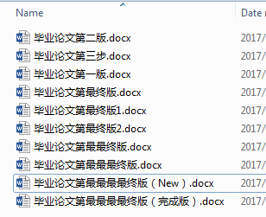

操作步骤：

第一步，首先下载安装SVN，<https://tortoisesvn.net/downloads.html>[，注意是32位还是64](https://tortoisesvn.net/downloads.html，注意的是32位还是64)位。安装完成后最好重启，否则右键菜单中SVN菜单项不显示。

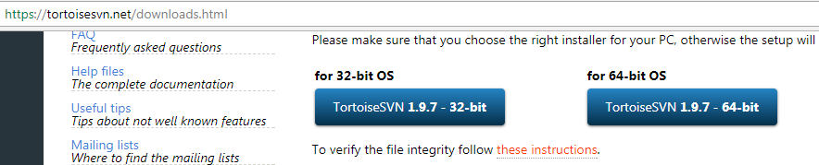

第二步，在GitHub上<https://github.com/> 注册一个账户（自行百度如何注册）。记住自己注册时用的邮箱和密码，以及昵称；这三个信息一定要记住，**尤其是昵称。**

第三步，将Github上注册的昵称发给我（我在Github上已经建立了一个公共库），需要添加到这个库中，才能够多人共享该库中的文件。

第四步，上述三步均完成后，在C盘根目录下的空白处单击右键，然后选择”SVN Ccheckout..”，会弹出Checkout框，输入这个网址<https://github.com/Action2017/Document> ，点击确定。

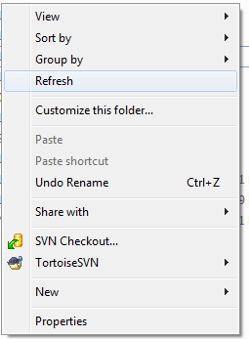 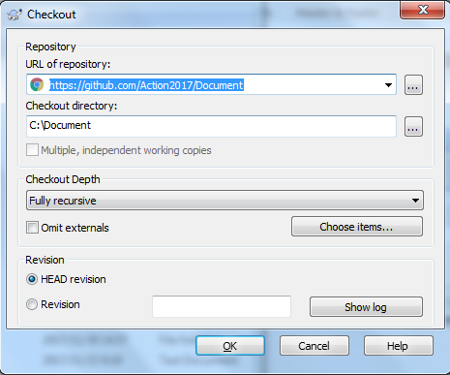

第五步，当Github上Document 库中被Checkout下来后，打开该文件夹会发现有对应绿色对勾，并且有两个文件，如下图显示：

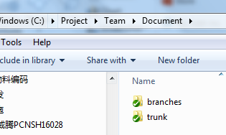

第六步，在trunk目录下面已经建立好Kahuer和Wetown文件夹，该目录下均为项目上所需文档。在brancher目录下面，是日常为相互交流方便所用文档，自己可以试着创建自己的文件夹。（每个文件夹里面目前均有一个txt空文件，因为空文件夹不让提交，里面必须包含文件）

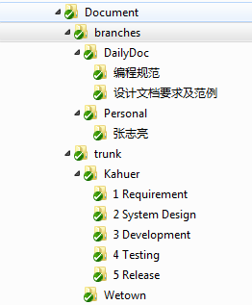

注意：

1. 当修改某文件前，一定先Update成Github库上的最新版本。修改完毕后，会发现绿勾变成了红色感叹号，然后Commit提交。否则在提交时若不是Github库上的最新版本，文档会有冲突发生（红色感叹号变成黄色三角符）。
2. 在branches下面要想新建文件夹，必须在Github上建立（对应账号密码问我要），在本机上无法创建提交的。在DailyDoc和Personal文件夹下面无此限制。
3. 在新建和修改文件后提交时，一定要将Message即comments写清楚，修改了什么内容，新增了什么内容，这样通过Show log看到每次的修改原因，如下图。

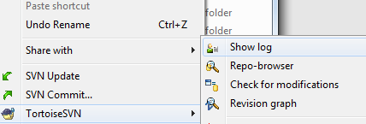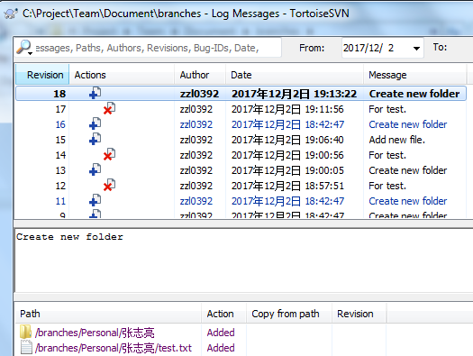

1. 在使用过程中，肯定会遇到各种问题，因为Github主要用来管理代码而非文档，但是毕竟是免费的。